令和元年 永平寺町議会第３回定例会 開会 ～10月30日(水)まで
皆様におかれましては、日頃より永平寺町議会に対し、温かいご指導を賜り厚く御礼申し上げます。
町民の皆様に、定例会の質問に立つ議員の一般質問(予定)をお知らせします。町政・議会に対し、
皆様に、より一層の関心をもっていただければと思っております。なお、本会議は議場での傍聴、
また、ケーブルテレビで生放送、録画放送もいたしますので、ぜひご覧ください。
永平寺町議会議長 江 守 勲
〔一般質問〕 ９月９日(月)･10日(火)･11日(水)いずれも10時～
/////////// 一 般 質 問 通 告 一 覧 表 〔質問順〕 ///////////
１. 松川 正樹
① ラッキ－はどうなるの？最終局面だ
② 松岡公民館の利用度は上がっているが
③ 永平寺町文化祭よ、永遠なれ
④ 永平寺口駅前広場の整備は終わらない
⑤ 公共交通による地域再生は、まちづくりの有効なツール

２. 朝井 征一郎
① 高齢者に対する認知症施策について
② 介護・ひきこもり・孤立防ぐについて
③ 高齢ドライバーに安全運転への支援

３. 酒井 秀和
① 一般行政職員の増員を
② 交流人口拡大！その施策は

４. 長岡 千惠子
① 幼児教育無償化の内容は
② 幼稚園幼児園再編の展望は
③ 夏休み中のプール利用への対応は

５. 川崎 直文
① 「創生総合戦略」の改定は
② 「空家等対策計画」策定の進捗は
③ 自動走行の実用化は 裏面へ

６. 齋藤 則男
① 永平寺町の財政について。本当に安心していいのか
② 上志比地区内の公共施設の再編について。現状と今後の計画について
③ 地区自治会の今後について。集落組織、地区がなくなってしまう

７. 伊藤 博夫
① 災害等や火災・水難時における本町のＩＣＴ(情報通信技術)の活用は

８. 上田 誠
① 住民との協働のまちづくり推進の基本の明確化と実践支援が必要
② 「健康づくり」は住み慣れた地域や家庭で安心して暮らす第一歩
③ 循環型社会の推進の基本は。ごみ減量化と住民活動と人づくり

９.酒井 和美
① 禅シンポジウムをうけて

10.金元 直栄
① 原発事故想定の避難訓練と本町の対応
② 人口増対策と小規模宅地の造成
③ 土地改良区の会計・複式化への支援は

11.滝波 登喜男
① 空家等対策計画について
② 循環型社会の形成について
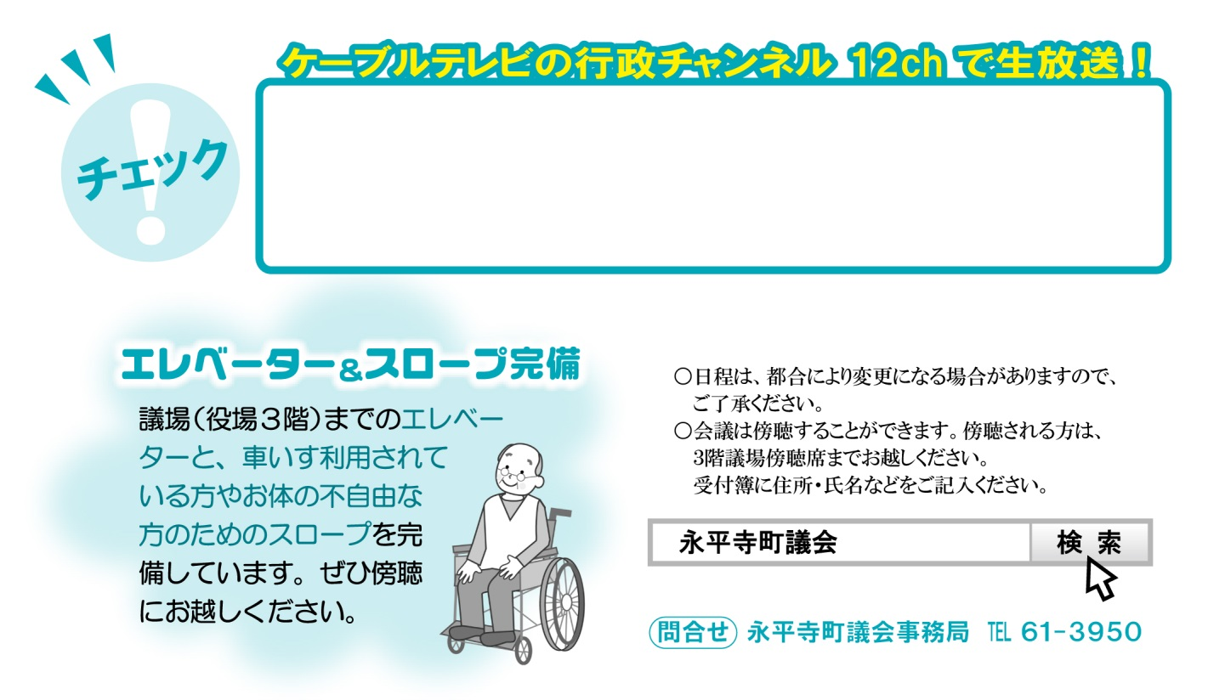
[一般質問] ９日(月) ・１０日(火) ・１１日(水) 10時～
[補正予算審議等] １２日(木) ・１３日（金）・19日（木） ９時～
［条例等の賛成・反対討論、議決] ２４日（火) 10時～

